

Муниципальное автономное дошкольное образовательное учреждение Городского округа «город Ирбит» Свердловской области «Детский сад №23»
Воспитатель Милькова А.Д
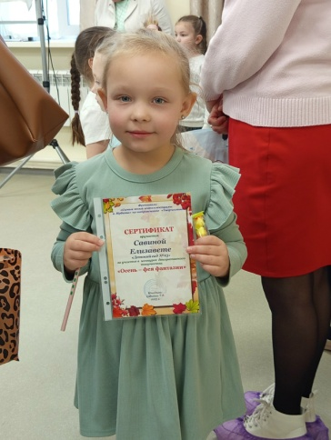
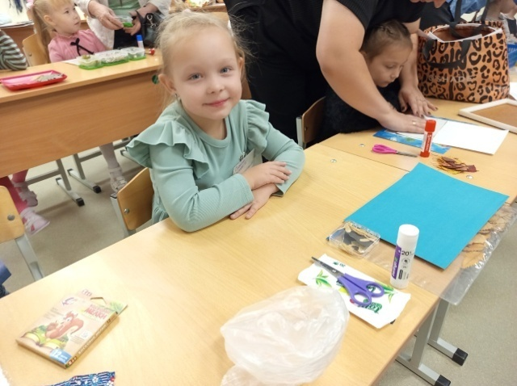
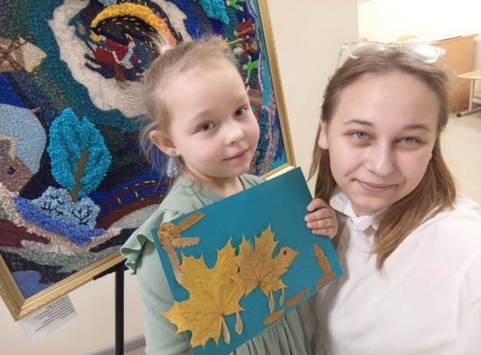
Сегодня завершился конкурс «Осень — Фея Фантазии», в нем принимала участие воспитанница старшей группы Савина Елизавета.
И хотя мы не завоевали призового места, участие подарило нам невероятные впечатления и ценный опыт!
Лиза очень старалась и главное показала себя очень смелой девочкой, так же поддержала некоторых других участников, которые очень переживали.

Это было захватывающее путешествие, полное творчества и радости открытия новых талантов. Мы приложили максимум усилий, создав оригинальные идеи и воплощая их в жизнь. Перед конкурсом вдохновились творческими работами учениками художественной школы.

Мы верим, что впереди нас ждут новые победы и достижения. Уже планируем подготовку к следующему конкурсу, ставя перед собой цель занять призовые места!

